PSG2 2020-2021

BBDD de gestión de la configuración de la organización para Petclinic PSG2-2021-G5-51

Miembros:

- Francisco Javier Beltrán Rabadán
- Francisco José Borrego Caro
- Francisco Botello Romero
- Miguel Molina Rubio
- Álvaro Sánchez González

Tutor: Alfonso Márquez
Fecha: 18/05/2021
Repositorio: https://github.com/gii-is-psg2/PSG2-2021-G5-51.git

GRUPO G5-51

Versión 1.0.0

Historial de versiones

Fecha | Versión | Descripción de los cambios
18/05/2021 | V1.0.0 | - Creación del documento  - Objetivos y Alcance  - Servicios prestados y justificación sobre la necesidad de una CMDB
18/05/2021 | V1.1.0 | - Estructura de la CMDB  - Biblioteca del DSL  - Exportación de la CMDB
18/05/2021 | V2.0.0 | - Aprobado por los miembros del grupo

Tabla de contenidos

OBJETIVOS Y ALCANCE DE LA CMDB 4
OBJETIVOS. 4
ALCANCE. 4
Descripción del servicio prestado y justificación de la necesidad de una CMDB 6
SERVICIOS PRESTADOS. 6
JUSTIFICACIÓN DE LA NECESIDAD DE UNA CMDB. 8

OBJETIVOS Y ALCANCE DE LA CMDB

OBJETIVOS.

El uso de una CMDB tiene como objetivo almacenar toda la información de utilidad de la empresa, de manera centralizada, para facilitar la gestión entre todos los componentes de la organización.
Entre sus funcionalidades están: realizar asociaciones entre diferentes componentes de la empresa, tener información acerca de las licencias de las que la empresa dispone, así como su fecha de expiración y saber quiénes son los trabajadores de la empresa.

ALCANCE.

En iTop se almacenarán diversos artefactos, los cuales serán descritos a continuación de forma genérica según su ámbito.

Contactos, equipo y usuarios
Nuestra organización (PSG2-2021-G5-51) creará un contacto con los datos de cada miembro del equipo. Además, debe crearse un equipo (Team) con el mismo nombre que el de la organización.
Adicional se deberá crear un usuario por cada miembro del grupo.

Hardware
Se deberá registrar todo el hardware utilizado a lo largo del desarrollo del proyecto. Así, habrá que añadir información sobre las computadoras personales, periféricos y otros elementos que se consideren relevantes como móviles o tablets.

Software
En este ámbito se deberá registrar el software instalado en los dispositivos hardware que se utilicen para este proyecto.
Además, se deberán registrar las instalaciones de los elementos de la DSL para cada uno de los equipos hardware de los miembros del grupo.

DSL
La DSL deberá modelar la configuración del grupo de instalaciones software teniendo en cuenta a todos los miembros del equipo. Así, se deberán incluir aspectos como un navegador web común, Git, Maven, entorno de desarrollo, etc.

Contratos con los proveedores y servicios consumidos
Se registrarán todos los servicios externos a la organización que se estén utilizando para el desarrollo y puesta en servicio de la aplicación. Esto incluye las herramientas y aplicaciones web consumidas, como Github, Zenhub, Toggl, Heroku, entre otras.
En iTop se deben registrar como contratos con proveedores (“Provider Contracts”), seleccionando la organización que provee dichos servicios en la sección de información. Las organizaciones proveedoras de servicios externos están agrupadas dentro de una organización padre llamada “External Organization”, para la cual deben tener permisos de acceso todos los usuarios del grupo. Dentro de dicha organización padre se puede crear una organización nueva siempre que no exista la organización correspondiente al proveedor del servicio consumido.

Servicio ofrecido
Se deberá crear un servicio con el nombre “G5-51 Petclinic”. Este representará la aplicación ofrecida a los clientes.
Además, se deberán añadir como mínimo dos categorías de servicios, una para cada tipo de petición (incidencia y solicitud). El nombrado será el siguiente:
“G5-51 Petclinic -subcategoría”.

SLA del servicio ofrecido
En primer lugar, en el apartado Service Level Targets (SLTs) en iTop, habrá que definir unos valores que se usaran en el SLA. Para la creación de estas, en el nombre se deberá poner como prefijo el nombre de la organización.
Además, se deberá crear un SLA que se llamará “G5-51 Petclinic SLA”. A este se le asociarán las definiciones anteriormente creadas.

Contrato del servicio ofrecido
Se deberá crear un contrato con el consumidor de nuestro servicio. En este caso nuestro cliente será el grupo G5-53.
Finalmente, se creará un “Delivery Model” con el nombre de la organización que se asociará al cliente correspondiente.

Descripción del servicio prestado y justificación de la necesidad de una CMDB

SERVICIOS PRESTADOS.

PetClinic es una aplicación web pensada para el cuidado de mascotas. Los servicios ofrecidos por esta aplicación son diversos y ofrece funcionalidades tanto para los clientes (usuarios) como para los trabajadores de la clínica (administradores).

Los clientes disponen de control sobre sus mascotas registradas para pedir cita, así como poder darlas en adopción.

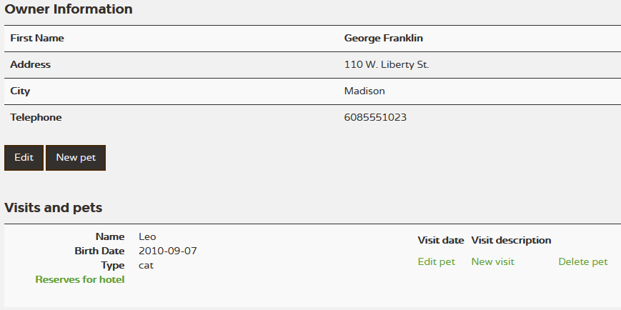

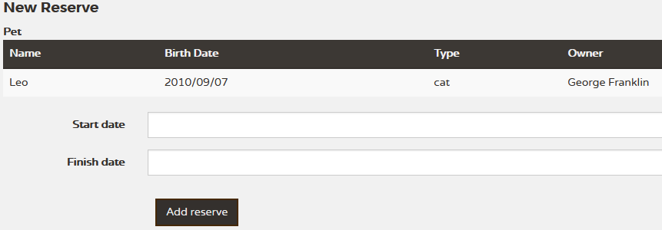

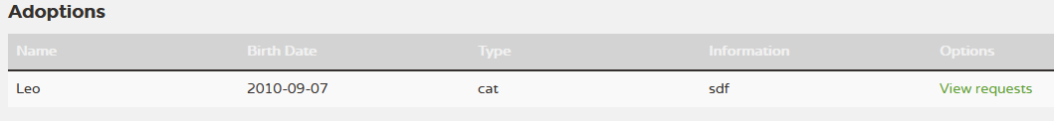

Crear causas con un objetivo económico y contribuir a causas existentes.

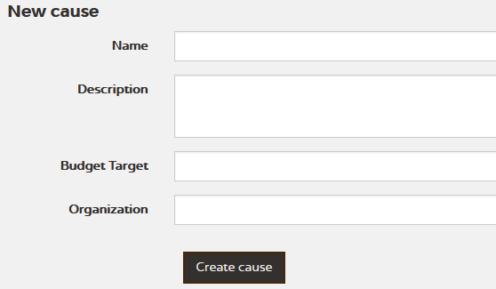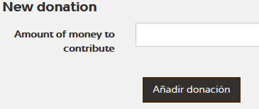
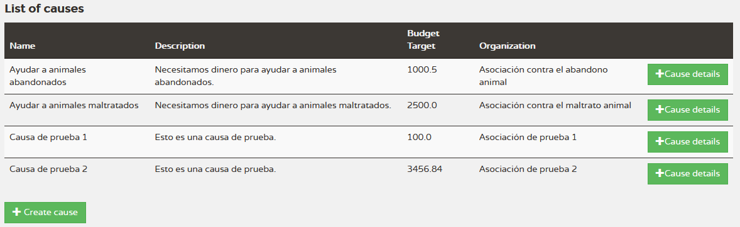

Como administrador, podemos agregar, modificar y eliminar:

Clientes

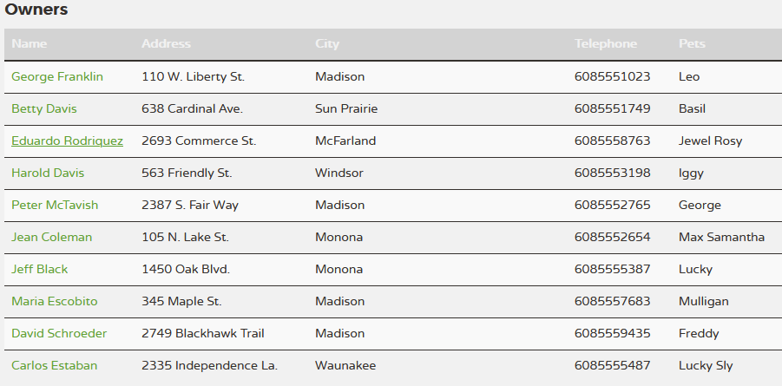

Mascotas

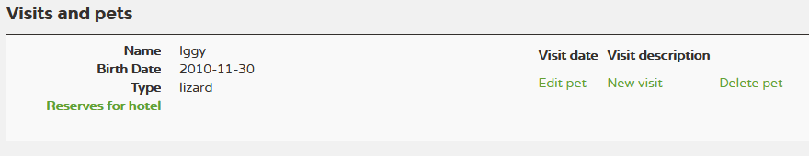

Veterinarios

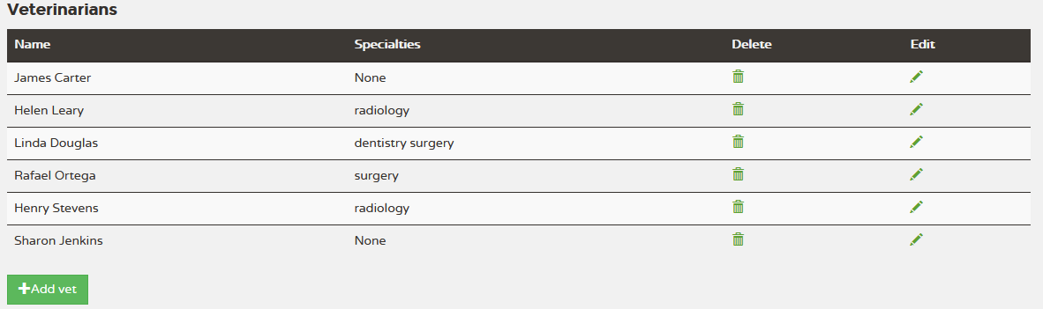

También podemos aceptar peticiones de adopción de clientes respecto a las mascotas
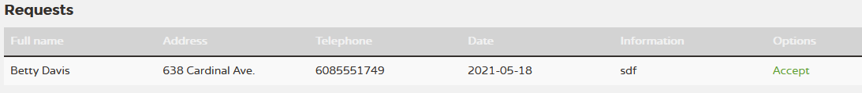

Y modificar las reservas del hotel y las citas de los clientes.

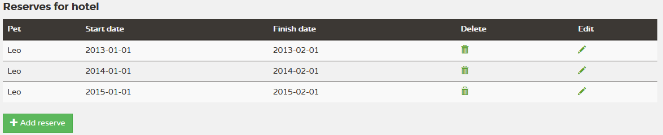

JUSTIFICACIÓN DE LA NECESIDAD DE UNA CMDB.

La necesidad de utilizar CMDB (Configuration Management Databases) surge cuando los desarrolladores se ven obligados a trabajar desde sus propios equipos, los cuales disponen de diferentes configuraciones; en cuyo caso se requiere el acceso a toda la información posible sobre ellas para que el cálculo de costes sea preciso.
Dentro de la CMDB se encuentra la información de los equipos utilizados, dónde se encuentran, quién los usa, las licencias necesarias del software utilizado por cada trabajador, los acuerdos actuales del servicio prestado
Gracias al uso de una CMDB, cualquier cambio realizado en el hardware o en el software de la organización puede ser registrado con facilidad para que quede constancia.
La CMDB permite hacer un análisis de impacto de cambios, por ejemplo, si se encuentra un error en una versión concreta del software, poder determinar qué clientes o equipo están afectados.

Estructura de la CMDB.

La CMDB se compone de los PC personales de los miembros del equipo, sus respectivos periféricos y el software instalado en sus equipos. En total, son 5 equipos y 11 periféricos, un teclado, 5 ratones, 3 auriculares y 2 pantallas.

Como software metido en el DSL se encuentra programas instalados tales como Java 8, GitHub Desktop, Word, Firefox, Maven, etc. Siendo un total de 28 ítems metidos en la DSL.

Mostramos algunos ejemplos sacados de iTop:

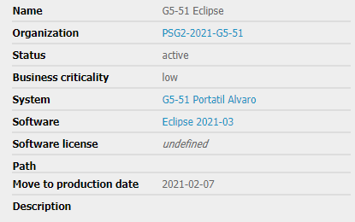
Ejemplo de software en DSL
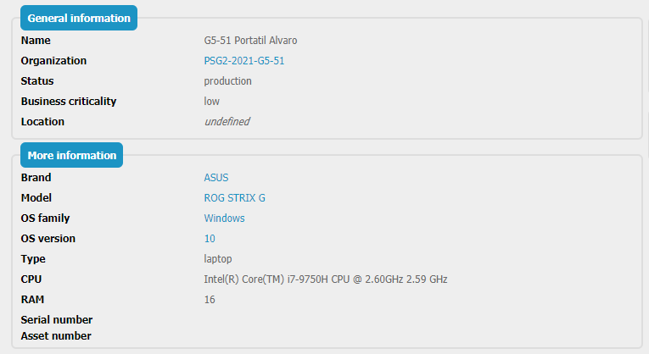
Ejemplo de PC
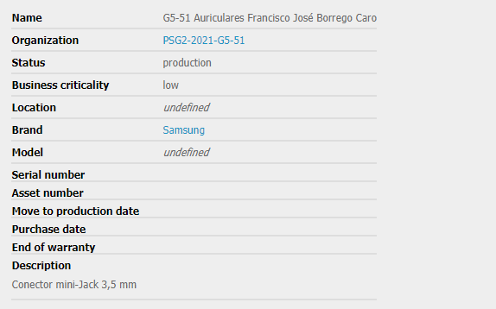
Ejemplo de Periférico 1
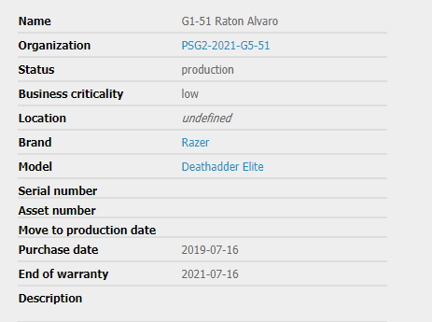
Ejemplo de Periférico 2

Biblioteca del DSL

Software | Criticidad para el Negocio | Precio (usuario al mes)
Eclipse IDE for Java EE Developers 2021-3 | medium | Gratis
Java 8 | high | Gratis
FireFox | low | Gratis
Apache Maven 3.6.3 | low | Gratis
GitHub Desktop | high | Gratis
Word (Office 365 Empresa Estándar) | low | 10.50 €
Discord | low | Gratis
Git Bash 2.31.1 | high | Gratis
Visual Studio Code 1.55.2 | medium | Gratis
TOTAL: |  | 10.50€

Por tanto, al equipo le costaría un total de 52,5 € al mes. El dinero como se observa se invierte en la licencia de Office 365, el resto de software usado se usa la licencia gratuita o es software libre.

Exportación de la CMDB.

Se adjunta la exportación de la CMDB como archivo PDF y CSV de iTop junto a este documento.

